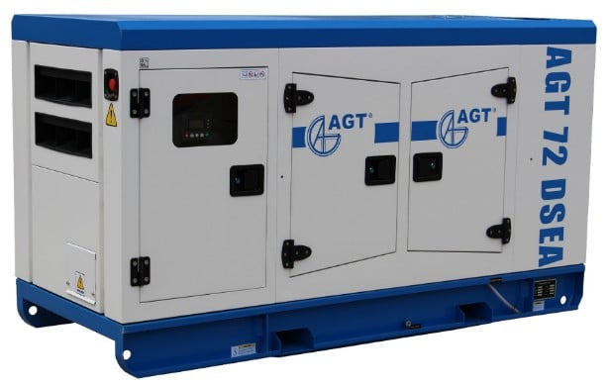 | Основні характеристики AGT 72 DSEA:  Напруга: 400 В/50 Гц  Коефіцієнт потужності (cos: 0,8)  Максимальна потужність: 55,2 кВт (69 кВА)  Обороти двигуна: 1500 об/хв  Двигун: дизельний, 4-циліндровий, рідинне охолодження  Потужність двигуна: 91 к.с  Об'єм циліндра: 4580 см³  Паливо: дизель  Альтернатор: синхронний типу AVR  Місткість бака: 140 л  Автономність роботи: 10 годин при завантаженні 50,4 кВт (63 кВА)  Пуск електричний  Захист: IP 23  Габаритні розміри: 2280 мм × 990 мм × 1270 мм  Маса: 1200 кг

